Alfabetização: 12 planos de aula para trabalhar a distância

Do jogo de memória aos contos de fadas, veja como trabalhar as habilidades de leitura e escrita inclusive à distância

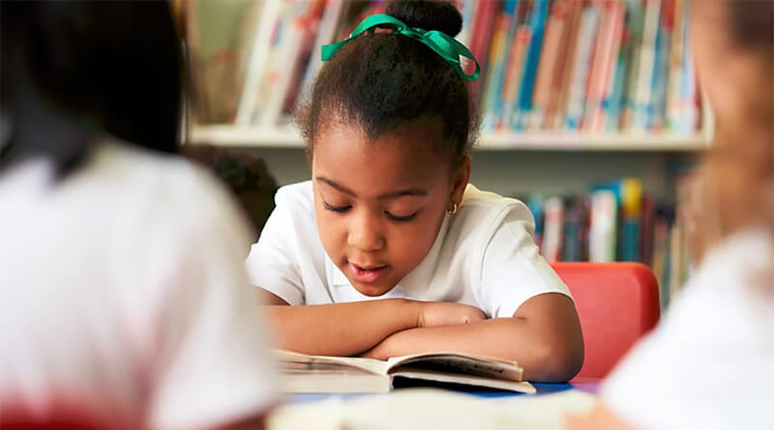

Contar com a ajuda das famílias das crianças nesse momento em que as aulas e atividades acontecem de forma remota é fundamental no trabalho de alfabetização. “Os familiares devem ser convidados a participar das etapas de ensino. Porém, eles são bases de apoio, motivadores dos alunos, e não responsáveis por esse processo pedagógico”, afirma Silvia Albert, professora com 16 anos de experiência na Educação Básica e especialista no ensino de Letras EaD.
Atividades realizadas a distância, principalmente para os anos iniciais, quando as crianças ainda não possuem tanta autonomia, precisam ser pensadas para não sobrecarregar os pais com demandas exacerbadas. Os trabalhos devem considerar o ponto de desenvolvimento em que as crianças se encontram e também a realidade em que vivem. “Não podemos esperar que os pais encaminhem as atividades propostas como os professores”, explica Nadia Camargo, professora do Ensino Fundamental e formadora de professores de alfabetização da rede de ensino de Valinhos (SP). “O importante nesse momento que estamos enfrentando é que tanto docentes como pais e responsáveis estejam conscientes de que é impossível reproduzir todo o contexto da sala de aula em casa. O que fazemos agora é adaptá-lo”.
Para estimular os alunos a praticar as habilidades de leitura e de escrita, é comum os professores usarem recursos lúdicos. A aprendizagem acontece com mais facilidade quando permeada por aspectos afetivos e pela capacidade de relacionar as novas aprendizagens com os conhecimentos já adquiridos. “Não se trata apenas de imprimir prazer no ato de aprender. Nesse contexto, falamos em permitir que a criança construa relações entre aquilo que está aprendendo de novo com o que ela já conhece”, argumenta Nadia. E completa: “É muito mais interessante, do ponto de vista infantil, aprender as letras do alfabeto relacionando-as a uma canção ou uma dança, na qual a criança faz movimentos com o corpo e brinca. Isso é muito mais eficiente do que decorar de forma isolada e mecânica”.
Silvia Albert também avalia como importante o uso da ludicidade no contexto do Ensino Fundamental. Para ela, uso de recursos e elaboração de propostas mais lúdicas e divertidas favorecem a motivação para a aprendizagem, além de estimularem a interação entre alunos e professor. “O brincar é uma prática cotidiana na vida da criança e trabalhar com os aspectos emocionais e sociocognitivos nesse campo, baseado em elementos lúdicos, é muito importante”, diz.
Abaixo, separamos uma lista com planos de aulas alinhados à Base Nacional Curricular Comum (BNCC) que podem ajudar a trabalhar o alfabeto com os alunos. Os materiais agregam sugestões de atividades com o uso de parlendas, rimas, contação de histórias, cantigas e outros recursos que estimulam as capacidades de leitura, interpretação e escrita dos alunos. Todos os materiais contam com recomendações para adaptação ao ensino emergencial a distância.
Escrever nomes para o Jogo da Memória
Neste a plano, a proposta é que as crianças aprendam a escrever o próprio nome para montar um jogo de memória com as fotos dos colegas de turma. O docente deve propor às crianças que lembrem de jogos que conhecem e, assim, estimulá-las a criar um para brincar. Na adaptação para usar a distância, pais e responsáveis são convidados a construir um jogo da memória com os membros da família.
Brincadeiras com Rimas (1º ano)
Com atividade focada na disciplina de Língua Portuguesa, esse plano propõe criar brincadeiras com rimas. A finalidade dessa aula é desenvolver as habilidades e a consciência fonológica das crianças. O professor pode orientar os alunos a ouvir músicas, propondo momentos com dança espontânea, dança direcionada e canto livre. Os alunos podem ser estimulados, ainda, a inventar um instrumento para acompanhar a música. As crianças mais velhas podem analisar o que a letra de determinada música está dizendo entre as estrofes, muitas vezes subentendidas.

Descobrir as Rimas em Cantigas (1º ano)
Também focado nas rimas, esse plano deve ajudar os alunos a exercitar as percepções sonoras ouvindo cantigas e analisar a contribuição das rimas na musicalidade e no ritmo de uma canção. Esse é um ótimo material para trabalhar com os alunos a composição de textos poéticos e versificados, entre outros.

Encontrar e formar rimas em cantigas conhecidas (1º ano)
Professores podem utilizar esse plano para trabalhar as formas de composição de textos poéticos. A partir do material, os alunos são estimulados a encontrar na letra de uma cantiga que sabem de memória as palavras que rimam. Além disso, as crianças devem escrever palavras que faltam em uma cantiga conhecida para formar novas rimas.

Memorização gráfica de palavras (1º ano)
A ideia desse plano de aula é que os alunos desenvolvam a memorização da forma gráfica das palavras para registrá-las, respeitando, assim, as convenções da ortografia, além de manter a organização espacial entre elas. O professor pode ajudar os alunos no aprendizado sobre a construção do sistema alfabético e na produção de textos mais coesos.
Caça-palavras na sala de aula (1º ano)
Esse é mais um plano com recursos lúdicos que pode desenvolver a memorização da forma gráfica das palavras. O professor pode orientar as crianças a procurar legendas de fotos em revistas e jornais, ou até sites, e pedir que expliquem o que dizem os textos. Os alunos podem também criar legendas para as fotos de família, o que pode ser divertido, além de um recurso para estimular a criação de frases.

Parlendas e Rimas para brincar (1º ano)
Esse material conta com um conjunto de planos de aula com foco na análise linguística. A finalidade dessas aulas é relacionar elementos sonoros (sílabas, fonemas, partes de palavras) com sua representação escrita. As crianças são estimuladas a comparar palavras, identificar semelhanças e diferenças entre sons de sílabas iniciais, médias e finais. O uso lúdico de parlendas e rimas ajuda no desenvolvimento de uma entonação mais adequada das palavras.

Atividade prática: palavras aglutinadas e segmentação de palavras
O plano de aula oferece recursos para que o professor trabalhe a capacidade de segmentação do vocabulário com os alunos. As atividades propostas têm como objetivo orientar as crianças na realização de transcrição de adivinhações populares, segmentando palavras inicialmente apresentadas de forma aglutinada, para que compreendam a função dos espaços em branco na escrita. Os elementos trabalhados nesse material desenvolvem as habilidades de leitura e de escrita.

Ouvir e contar Histórias (2º ano)
Esse plano de aula conta com orientações pedagógicas para que os alunos compreendam a construção de narrativas do gênero textual Conto de fadas. O conjunto de atividades do material ajuda os alunos a refletirem sobre a produção de um conto de fadas tradicional, reconhecendo suas finalidades, espaços e o tempo em que ocorrem as interações da história contada.

A passagem do tempo nos Contos de Fadas (2º ano)
Ainda abordando o gênero textual, o plano de aula tem como finalidade ajudar na identificação das expressões utilizadas nos contos de fadas que marquem a passagem do tempo (Era uma vez, muito tempo atrás, antigamente, antes, depois etc.). Entre as habilidades trabalhadas, a análise e composição de textos são as mais beneficiadas.

Era uma vez nosso Conto de Fadas (2º ano)
Esse material se divide em três planos de aulas com orientações para que os próprios alunos produzam seus contos de fadas. O primeiro plano traz atividades sobre como reescrever um conto conhecido, levando em conta o seu contexto de produção e os elementos planejados. No segundo, o professor deve orientar os alunos na criação de um conto, escolhendo os seus aspectos principais e organizando uma sequência linguística lógica. Já no terceiro, os jovens são estimulados a revisar coletivamente os contos criados pelos colegas, fazendo correções e ajustes necessários com o objetivo de publicar um livro criado pela turma.

Brincando de encenar e recontar Contos de Fadas (2º ano)
Esse plano propõe o uso de recursos artístico-literários pelos professores para recontar as histórias do gênero textual Conto de fadas. Os alunos são encorajados a praticar e desenvolver suas capacidades orais, ancorados, principalmente, na contação de histórias. A pronúncia de palavras, habilidade de apresentação e fala em público são alguns dos aspectos desenvolvidos.

https://novaescola.org.br/conteudo/19363/leitura-e-escrita-12-planos-de-aula-para-trabalhar-o-alfabeto

